
厦门大学《离散数学》课程期中考试试卷解答
信息科学与技术学院智能科学系2009年级智能科学专业
主考教师：冯寅

一、（14分）设A={a，b}, 求ρ(A), ρ(A)-A, ρ(A)-{A}, ρ(A)-Φ, ρ(A)-{Φ}, ρ(A)×A,
ρ(A)×{A}。
解：ρ(A)={ Φ，{a}，{b}，{a, b}}
ρ(A)-A={ Φ，{a}，{b}，{a, b}}
ρ(A)-{A}={ Φ，{a}，{b}}
ρ(A)-Φ= { Φ，{a}，{b}，{a, b}}
ρ(A)-{Φ}= { {a}，{b}，{a, b}}
ρ(A)×A={(Φ,a)，(Φ,b)，({a},a)，({a},b)，({b},a)，({b},b)，({a,b},a)，({a,b},b)}
ρ(A)×{A}={(Φ,{a,b})，({a},{a,b})，({b},{a,b})，({a,b},{a,b})}

二、（9分）设集合A={a,b,c},R是A上的二元关系，已知R的关系矩阵为：
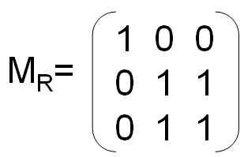
（1）写出R的集合表达式；
（2）画出R的关系图；
（3）说明R具有哪些性质。
解：（1）R={(a,a),(b,b),(b,c),(c,b),(c,c)}
（2）关系图为：
b
a

c

（3）由关系图不难看出R是自反、对称、传递的。

三、（12分）设R₁是A上的等价关系，R₂是B上的等价关系，A，B均非空，
R₃={((x₁,y₁),(x₂,y₂))|x₁R₁x₂且y₁R₂y₂}，证明：R₃是A×B上的等价关系。
证明：1）证明R₃具有自反性。对任意的(x,y)∈A×B，有：x∈A 且y∈B
因R₁是A上的等价关系，R₂是B上的等价关系
即有：xR₁x且yR₂y
由R₃的定义知：((x,y),(x,y))∈R₃
2）证明R₃具有对称性。若((x₁,y₁),(x₂,y₂))∈R₃，则有：x₁R₁x₂且y₁R₂y₂
_{因}因R₁是A上的等价关系，R₂是B上的等价关系
即R₁在A上是对称的，R₂在B上是对称的。
于是有：x₂R₁x₁且y₂R₂y₁
即：((x₂,y₂),(x₁,y₁))∈R₃，所以，R₃是对称的。
2）证明R₃是传递的。设((x₁,y₁),(x₂,y₂))∈R₃，且((x₂,y₂),(x₃,y₃))∈R₃。
则x₁R₁x₂且y₁R₂y₂且x₂R₁x₃且y₂R₂y₃
因R₁在A上是传递的，R₂在B上是传递的
从而有x₁R₁x₃且y₁R₂y₃。
由R₃的定义知：((x₁,y₁),(x₃,y₃))∈R₃。
由1），2），3）知R₃是A×B上的等价关系。
四、（20分）下图为一偏序集<A,R>的哈斯图。
a）下列关系是否成立？
aRb, dRa, cRd, cRb, bRe, aRa, eRa
b)画出R的关系图。
c）指出A的最大、最小元（如果有的话），极大，极小元。
d）求出子集B1={c,d,e},B2={b,c,d},B3={b,c,d,e}的上界、下界、上确界、下确界（如果有的话）。
a

b
c

d
e

解：a）成立的关系是：aRa, eRa, dRa
b）R的关系图如下图所示：
a

c
b
e
d

c)A的最大元素为a，A的最小元素不存在；极大元为a，极小元为d,e。
d）子集B₁={c,d,e}的上界为a和c，下界不存在，下确界不存在，上确界为c；
子集B₂={b,c,d}的上界为a，下界为d，下确界为d，上确界为a；
子集B₃={b,c,d,e}的上界为a，下界不存在，下确界不存在，上确界为a。

五、（18分）f：A➔B, B’⊆B, A’⊆A, f⁻¹(B’)={x|f(x)∈B’}, 证明：
（1）f(f⁻¹(B’))⊆B’；（2）如果f是满射，那么f(f⁻¹(B’))=B’；
（3）A’⊆ f⁻¹(f(A’))；（4）如果f是单射，那么A’= f⁻¹(f(A’))。
证明（1）：对任意的y∈B, 若y∈f(f⁻¹(B’))，则存在x∈f⁻¹(B’)，使得f(x)=y,
因为x∈f⁻¹(B’)， 即f(x)∈B’，所以，y=f(x)∈B’。故：f(f⁻¹(B’))⊆B’。
证明（2）：如果f是满射，对任意的y∈B’，必存在x∈A，使得f(x)=y, 因为f(x)=y∈B’，所以，x∈f⁻¹(B’)，从而y=f(x)∈f(f⁻¹(B’)),故B’⊆f(f⁻¹(B’))。再由（1）可得f(f⁻¹(B’))=B’。
证明（3）：按定义，f⁻¹(f(A’))={x|f(x)∈f(A’)}.对任意的x∈A，若x∈A’，则f(x)∈f(A’)。所以，x∈f⁻¹(f(A’))，故：A’⊆ f⁻¹(f(A’))。
证明（4）：设f是单射，对任意的x∈A，若x∈f⁻¹(f(A’))，则f(x)∈f(A’)。令f(x)=y，因为y∈f(A’)，所以存在x’∈A’，使得f(x’)=y。由于f(x)=f(x’)，假设x≠x’，这与f是单射矛盾。所以，必有x=x’，从而x∈A’。由x的任意性知f⁻¹(f(A’))⊆A’。再由（3）可知A’= f⁻¹(f(A’))。

六、（24分）设有向图G如下图所示：

v₁
v₄

v₂
v₃

a）求G的连接矩阵A；
b）G中从v₁到v₄的长度为4的通路有多少条？
c）G中从v₁到v₁的长度为3的回路有多少条？
d）G中长度为4的通路总数是多少？其中各有多少条是回路？
e）G中长度小于或等于4的通路有多少条，其中有多少条是回路？
g）G是哪类连通图？

解a）：取V=(v₁,v₂,v₃,v₄), 有：

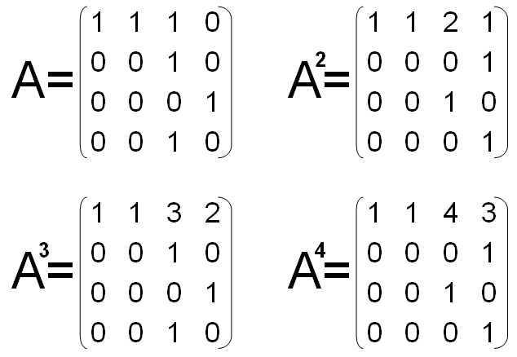
解b）：由A⁴中的a₁₄⁽⁴⁾=3可知，G中从v₁到v₄的长度为4的通路有3条。
解c）：由A³中的a₁₁⁽³⁾=1可知，G中从v₁到v₁的长度为3的回路有1条。
解d）：G中长度为4的通路总数等于A⁴中各元素的总和：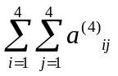=12
因为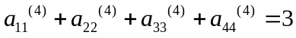 所以G中长度为4的回路有3条。
解e）：G中长度小于或等于4的通路的总数为A,A²,A³,A⁴中全体元素的总和。即：
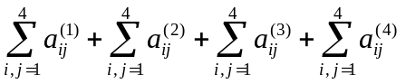=6+8+10+12=36。
其中回路数为：1+3+1+3=8

解g）：求得
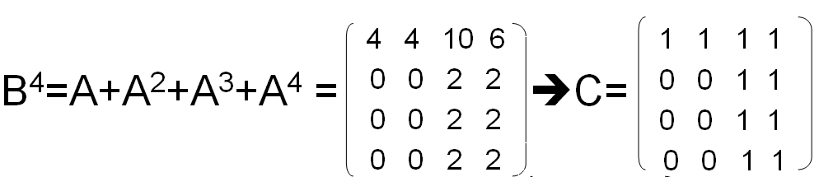
故G是弱连通图

